EL HOMBRE Y LA MADRE TIERRA (3)

Nosotros, cuando se nos retrasa una comida, decimos: “tengo hambre”. “Los indígenas del Tercer Mundo, en cambio dicen: “pasamos hambre”

Necesitemos cada vez con más urgencia personas e instituciones que luchen con sinceridad y honradez, tanto personal como económicamente, por los más empobrecidos y maltratados del mundo, no desde el asistencialismo, sino desde la SOLIDARIDAD Y EL COMPROMISO CON SU DESARROLLO INTEGRAL, a partir de una educación liberadora desde una conciencia crítica, política e histórica. Apuntémonos a hacerlo y a apoyarles con todas nuestras fuerzas.

El Dios que nos descubrió Jesús de Nazaret está pasando por uno de los momentos más bajos de su historia, porque su mayor enemigo, el dios dinero capitalista, está en su mayor apogeo, poniendo en situación crítica y comprometida a todo el sistema Tierra: el Hombre y su Planeta.

En el segundo comentario sobre la Encíclica Laudato Si dábamos una serie de datos sobre la enorme pobreza, desigualdad e injusticia que hay en el mundo. Eran estadísticas, cifras y gráficas, que, si bien hacen reflexionar, y de eso se trata, sin embargo son datos fríos. Pero tenemos que pensar que detrás de ellos subyacen muchos millones de personas concretas, millones de muertes prematuras e injustas, no solo por tener hambre en un momento dado, sino pasar hambre desde el seno materno hasta la muerte.
Detrás de esas cifras hay esfuerzos ingentes para conseguir alimentos, poder beber agua, obtener leña para comer caliente una sola vez al día, tener algo de vivienda, acudir a la escuela, tener acceso a un médico, conseguir una medicina, ingresar en un hospital, obtener una vacuna..., como por ejemplo:
La región del Sahel en Africa es sin duda la más pobre del mundo:
Tiene una extensión aproximada de 4.000.000 km² habitados por millones de personas que sufren las consecuencias de la mayor escasez de alimentos del mundo. El Sur de Mauritania, Senegal, Malí, Burkina Faso, Níger, norte de Nigeria y Camerún, así como Chad, Sudán y Eritrea conforman la Franja del Sahel, conocida como “el cinturón del hambre”, donde además el cambio climático está haciendo estragos.

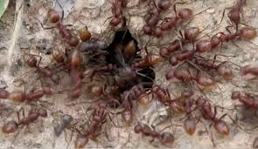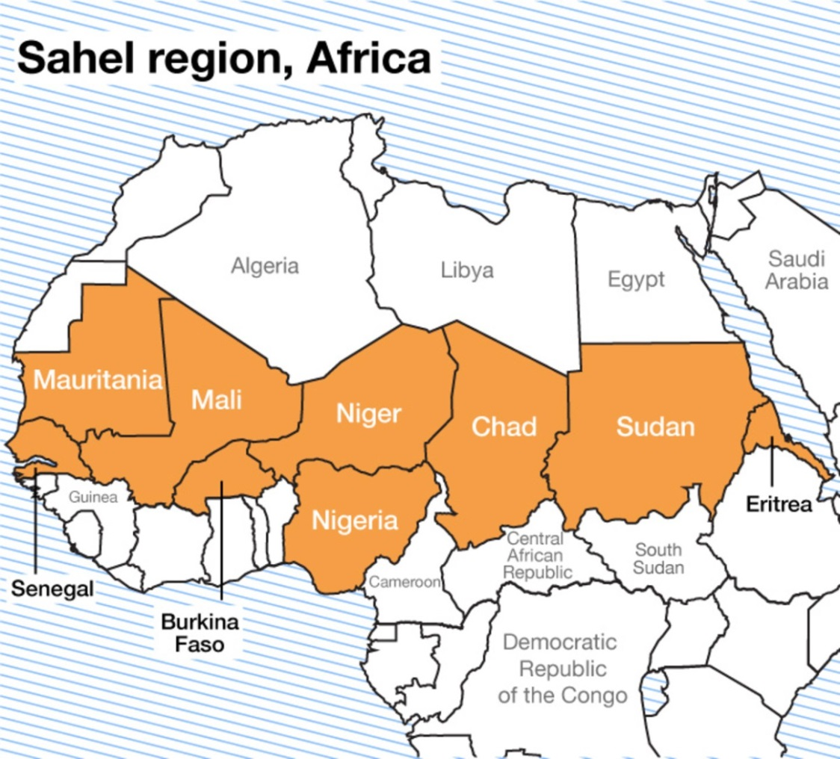
Sudán del Sur está pasando ahora mismo por una gran hambruna: 1,4 millones de niños sufren desnutrición aguda.

Detrás de esas cifras, están muchos miles de mujeres de esta región, que cuando dan a luz acuden al desierto en busca de nidos de hormigas, para con sus huevos alimentar a sus hijos recién nacidos, cuya desnutrición crónica les causará subdesarrollo cerebral irreversible. Sus pechos muertos de hambre no producen leche.

-Detrás de esas cifras hay muchos millones de personas de 26 países africanos que no llegan ni a 10 médicos por cada 100.000 habitantes. Una cooperante asturiana en un hospital de Camerún nos contaba que llegó a consulta un enfermo con úlcera de buruli, que había tardado dos años en juntar el dinero para pagar la consulta. Al decirle que estaba muy avanzada la enfermedad y era necesario cortarle la pierna, dijo que se marchaba porque le era imposible juntar dinero para pagar la operación.
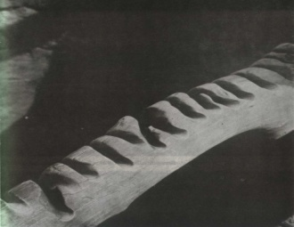
-Detrás de esas cifras están 663 millones de personas que aún no tienen acceso a agua potable y 2.044 millones que carecen de saneamiento (OMS, informe 2015). ¡Cuántas historias y tragedias podría contar ese palo, tan desgastado por el esfuerzo de miles de mujeres y niñas para sacar agua!
-Detrás de esas cifras hay millones de mujeres esclavizadas, explotadas, sometidas a la prostitución como las 700 que hay solo en las islas Baleares procedentes de Nigeria, forzadas a la emigración vagando por los desiertos africanos en busca de Europa, soportando temperaturas de –5º de noche a más de 50º de día, para acabar así.
-Detrás de esas cifras hay miles y miles de niños y niñas echados a la calle, incluso embarazadas de sus abuelos o hermanos mayores, como en Honduras o Guatemala, abusadas y explotadas, (incluso desgarradas vaginalmente como en la Repu. Demo. del Congo), que huyen, muchas veces solos, camino de México en busca del sueño de Norteamérica, con frecuencia abandonados en medio de la noche, capturados por la policía de fronteras y devueltos a su país, a donde vuelven destrozados física, mental y moralmente.
-Detrás de esas cifras están el 1.600.000 niños de Guatemala fuera del sistema educativo, viviendo en chabolas de latas y plástico, o en el basurero de la Zona 3, incluso infectados por mordedura de ratas (Fuente: Prensa Libre 16/10/16). Mientras tanto el Presidente del país, Jimmy Morales, cobra 170.000 € anuales, con un hermano y un hijo detenidos por corrupción, y esto que sigue sucede al mismo tiempo en el basurero de la Capital.
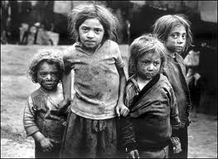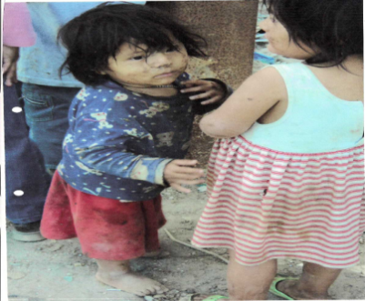
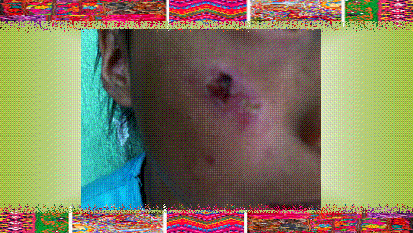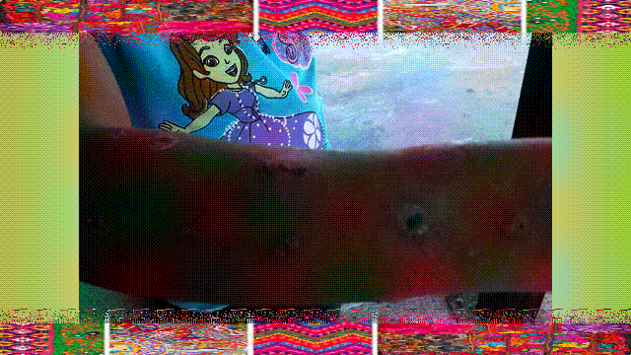
Mordeduras por ratas
Mientras esta miseria y otras muchas arruinan la vida de millones de personas, un periódico asturiano ofrecía, extractada, la siguiente información:
Casi la mitad de los adolescentes asturianos llegan a beber seis o más cubatas en dos horas los fines de semana.
El 52,2% de los chicos y el 43,8% de las chicas menores de 18 años practican el denominado "binge drinking", es decir, ingerir grandes cantidades de alcohol en el menor tiempo posible hasta llegar en algunos casos al coma etílico. Los datos son especialmente preocupantes entre las adolescentes, que llegan a beber más que ellos durante los fines de semana. Todavía más alarmante es que los jóvenes no sólo beben "cacharros" los fines de semana, sino también entre semana. Lo hacen además el 38,2% de los chicos y el 28% de las chicas. Por su parte, el consumo diario afecta al 3,3% de los adolescentes. La edad a la que empiezan a ingerir las primeras copas es a los 14 años, aunque es a los 15 cuando ya se aficionan a los atracones de alcohol. Un 4% de los asturianos de más de 15 años sufre riesgo crónico de salud por consumo de alcohol Los chicos empiezan a ingerir a los 13,9 años y ellas a los 14,1. (La Nueva España: 05/02/16)
Un 60 por ciento de los jóvenes asturianos de 14 años consumen regularmente alcohol, mientras que el porcentaje asciende hasta el 74 % a los 15 años, y al 91 % a los 17 años, según datos que baraja el Servicio de Salud del Principado (SESPA).
El alcohol altera el desarrollo morfológico y funcional del cerebelo, la corteza cerebral, y el núcleo accumbens (adicciones). Cuanto primero se consume alcohol más pronto se produce la dependencia del mismo: 50 % tendencia genética, y 50 % ambiental. (Rodríguez García, F. D.: «Alcohol y cerebro». Absalon, 2010).
El proceso de maduración cerebral comienza en el embrión, y se desarrolla durante la infancia, la adolescencia y la juventud hasta los 18-20 años, y se establecen las conexiones sinápticas. Durante esa larga etapa el cerebro es muy vulnerable. Los daños causados al cerebro durante la misma son irreversibles, porque pueden dar lugar a cambios permanentes en el sistema intracelular.
-Detrás de esas cifras, en fin, hay caminatas de miles de kilómetros de miles de personas para llegar a las orillas del Mediterráneo en Libia, para cruzar a Europa en pateras, con peligro inminente de naufragar y encontrar en el mar la sepultura anónima donde quedarán olvidados para siempre y llorados por sus familiares que nunca sabrán qué fue de ellos, o muertos a la deriva en una lancha de goma como vimos estaos días cerca de Cartagena…
Por eso tiene razón el hermano Papa Francisco cuando dice: Es trágico el aumento de los migrantes huyendo de la miseria empeorada por la degradación ambiental, que no son reconocidos como refugiados en las convenciones internacionales y llevan el peso de sus vidas abandonadas sin protección normativa alguna, (Laudato Si,25).

Por eso tiene razón el hermano Papa Francisco cuando dice: “Cuando miramos el rostro de los que sufren, el rostro del campesino amenazado, del trabajador excluído, del indígena oprimido, de la familia sin techo, del migrante perseguido, del joven desocupado, del niño explotado, de la madre que perdió a su hijo en un tiroteo porque el barrio fue copado por el narcotráfico, del padre que perdió a su hija porque fue sometida a la esclavitud; cuando recordamos esos «rostros y esos nombres» se nos estremecen las entrañas frente a tanto dolor y nos conmovemos… Todos nos conmovemos, porque «hemos visto y oído», no la fría estadística sino las heridas de la humanidad doliente, nuestras heridas, nuestra carne” (Discurso a los Movimientos Populares en Bolivia).
Por eso ya no solo no podemos esperar nada, sino desesperarnos, ante los crímenes del neoliberalismo capitalista y los gobiernos sometidos a él. Este sistema que invade el mundo cada vez más, es el mayor enemigo del hombre y por tanto de Dios, que no deja tras de si más que destrucción y muerte de seres humanos y de la Madre Tierra.
Necesitemos cada vez con más urgencia personas e instituciones que luchen con sinceridad y honradez, tanto personal como económicamente, por los más empobrecidos y maltratados del mundo, no desde el asistencialismo, sino desde la SOLIDARIDAD Y EL COMPROMISO CON SU DESARROLLO INTEGRAL, a partir de una educación liberadora desde una conciencia crítica, política e histórica. Apuntémonos a hacerlo y a apoyarles con todas nuestras fuerzas.
Un cordial abrazo a tod@s.-Faustino
Faustino.vilabrille@gmail.com
Nota.-Es posible que podamos disponer de algunos ejemplares más del libro FRANNCISCO, Palabra Profética y Misión, que presentamos en Gijón en el mes de abril. Los interesados me lo podéis comunicar a mi correo. Gracias.

